
ANALISIS FUNCIONAL
Erlantz Romero
HOME

Comenzando la aplicación nos encontramos con la siguiente pantalla
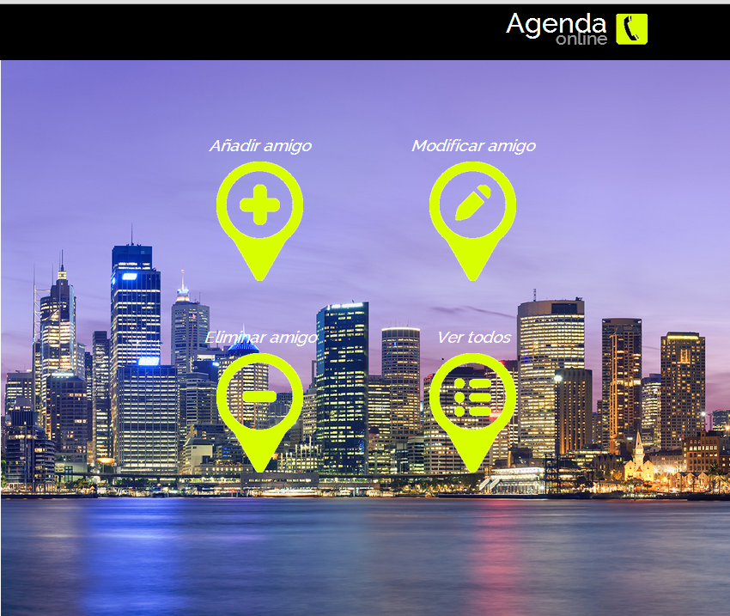

Se nos muestra un menú que nos permite 4 opciones:
.- Añadir amigo
Desde ésta opción podemos añadir nuevos contactos a la agenda.
.- Modificar amigo
Desde ésta opción podemos modificar contactos existentes en la agenda.
.- Eliminar amigo
Desde ésta opción podemos eliminar contactos existentes en la agenda.
.- Ver todos
Se nos muestra una tabla con todos los contactos existentes en la tabla.

AÑADIR

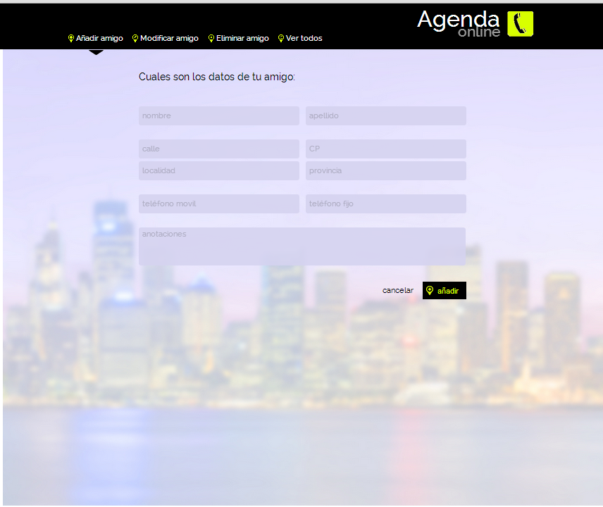

Para insertar nuevos contactos, en la opción añadir, nos pedirá rellenar una serie de campos. Una vez rellenos todos los campos le daremos al botón de añadir.
En caso de que ocurra un error mostraremos un mensaje al usuario.
En caso de no querer añadir un nuevo contacto, daremos a la opción cancelar, que nos llevará de nuevo a la ventana de HOME. También se puede acceder dando clic al logo.
MODIFICAR

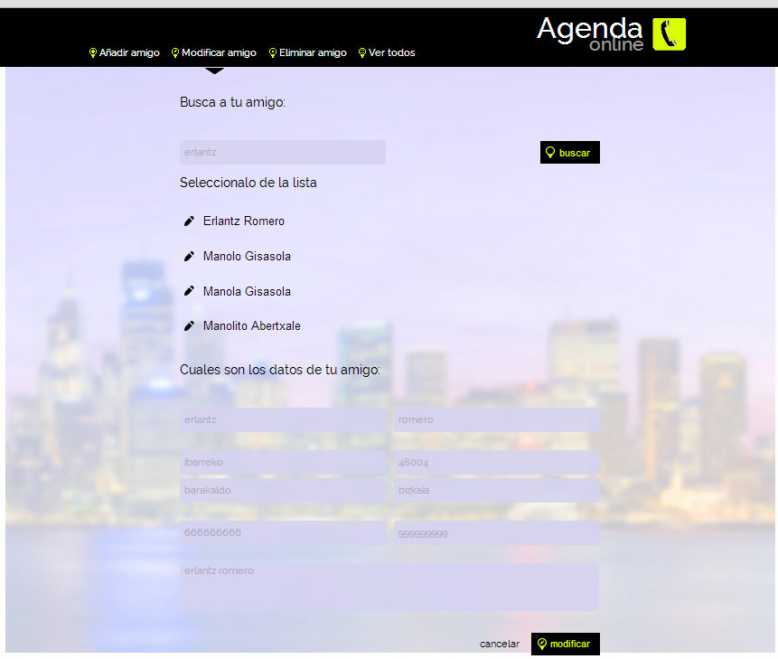

A la hora de modificar contactos, se nos pedirá buscar a un contacto. En caso de que ocurra un error mostraremos un mensaje al usuario. Si encontramos contactos que coincidan con el nombre o apellido del contacto a buscar iremos mostrando una lista, el cual seleccionaremos y se rellenaran los campos con los datos del contacto, permitiéndonos de esa manera modificar todos los datos de éste.
En caso de no querer modificar el contacto, daremos a la opción cancelar, que nos llevará de nuevo a la ventana de HOME. También se puede acceder dando clic al logo.
ELIMINAR
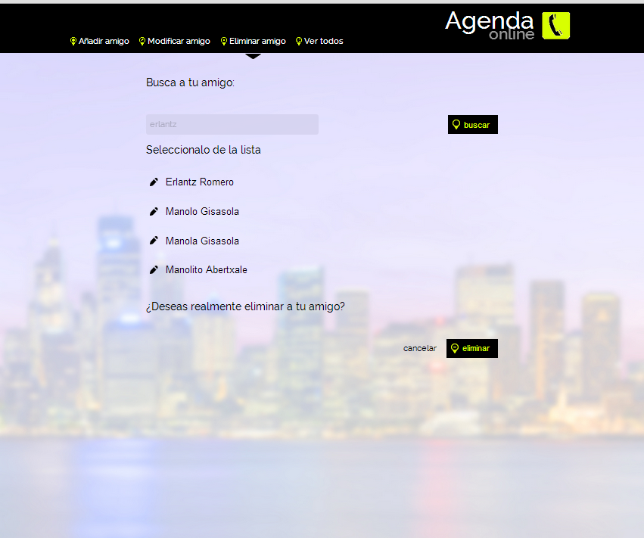

A la hora de eliminar contactos, se nos pedirá buscar a un contacto. En caso de que ocurra un error mostraremos un mensaje al usuario. Si encontramos contactos que coincidan con el nombre o apellido del contacto a buscar iremos mostrando una lista, el cual seleccionaremos y haremos clic en eliminar para borrarlo de la base de datos.
En caso de no querer modificar el contacto, daremos a la opción cancelar, que nos llevará de nuevo a la ventana de HOME. También se puede acceder dando clic al logo.
VER


Desde la ventana de ver, podremos ver todos los contactos e información de éstos que tenemos registrados en nuestra Agenda online.
Para regresar a la HOME haremos clic sobre el logo de la aplicación.
CLASES Y JSP NECESARIOS
Serán necesarios 5 jsp para cada pantalla de la aplicación:
.- index.jsp
Pantalla inicial (HOME) de la aplicación
.- anadir.jsp
Pantalla de añadir contactos.
.- modificar.jsp
Pantalla de modificar contactos.
.- ver.jsp
Pantalla para listar los contactos,
.- eliminar.jsp
Pantalla para eliminar contactos.
.- todoOk.jsp
Pantalla que se muestra cuando se inserta, modifica, elimina

Para cada funcionalidad dentro de estas jsp, se necesitarán los siguientes jsp:
.- head.jsp
La cabecera de la página que se incluye en index.jsp con las configuraciones (estilos, scripts, etc.)
.- header.jsp
La cabecera de la página que se incluye en index.jsp con el logo y menú navegación.
.- footer.jsp
El pie de página que se inserta en el index.jsp para cerrar los tags de body y html
.- navBar.jsp
El menú de navegación de la página, dependiendo de en que apartado nos encontremos, este menú se desplegará de dos maneras diferentes (véase HOME). Se inserta en el index.jsp
.- buscador.jsp
Es el diseño para realizar las búsquedas en los apartados de modificar y eliminar (se incluye en modificar.jsp y eliminar.jsp de las vistas)
.- anadir.jsp
Es el diseño de las cajas de texto y botones que se incluye en el apartado anadir.jsp
.- eliminar.jsp
Es el diseño de las cajas de texto y botones que se incluye en el apartado eliminar.jsp
.- modificar.jsp
Es el diseño de las cajas de texto y botones que se incluye en el apartado modificar.jsp
Las clases necesarias serán:
.- MainServlet Para navegar por la página.
.- ConnectionFacctory Para conectarse a la BBDD.
.- Amigo Clase con los atributos necesarios del contacto.
.- IAmigable Para declarar los métodos que vamos a necesitar para trabajar con los contactos
.- ModeloAmigo métodos que utilizará la clase DAOAmigo para las consultas.
.- AgendaServlet Para realizar operaciones del AppWeb.
.- DAOAmigo Con las operaciones a realizar con la base de datos (CRUD).

